Elastic modulus of rock cores (E), Poisson's ratio (v), Cohesion (c), Friction angle (φ), Tensile
strength (T), Creep parameters (A, n), Ratio of the short side and long side of the salt cavern (S/L), Cavern depth (CD), Cavern volume (CV), Ratio of the pillar width and the cavern diameter (PW), Low operational pressure (LP), High operational pressure (HP), Injection and withdraw frequency (F). Volume shrinkage (VS)，字体都用新罗马，数据用之前的database，按照之前超参数和一开始的代码训练测试
- 个人条件期望：水平轴表示要素的值，而垂直轴表示模型的预测。灰色曲线显示每个样本在特征变化下的预测影响，红色曲线表示特征对模型预测的平均影响。基于shap分析和最优的模型，看看能不能把14个因素和体积收缩率的相关关系都列出来。输出图形
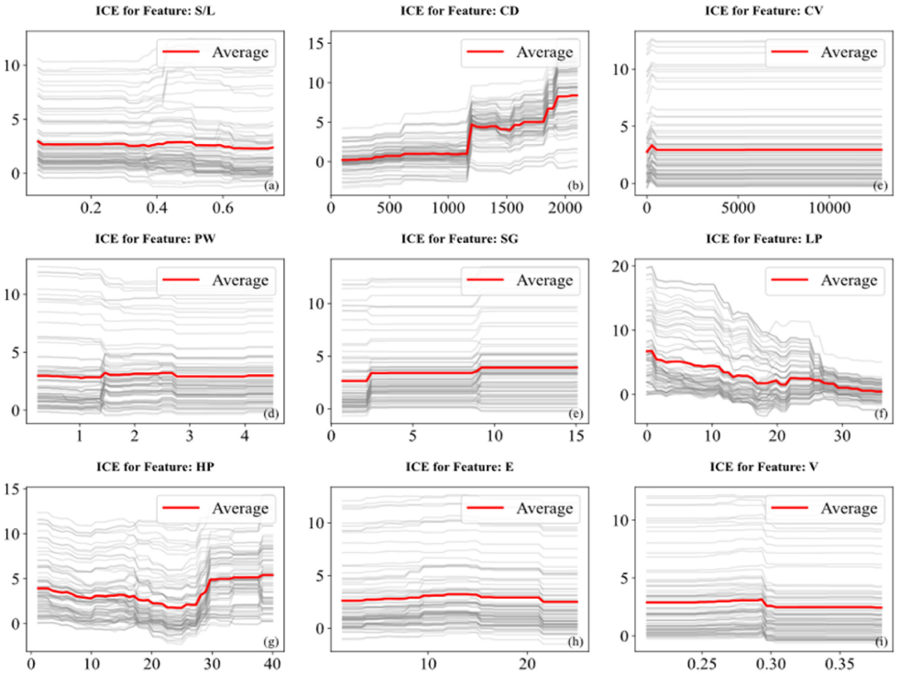

- 数据验证，基于最优的模型和已经验证/测试的数据。增加验证组，对数据进行验证，需要验证的数据已经放到文件夹。输出图形和相关结果。
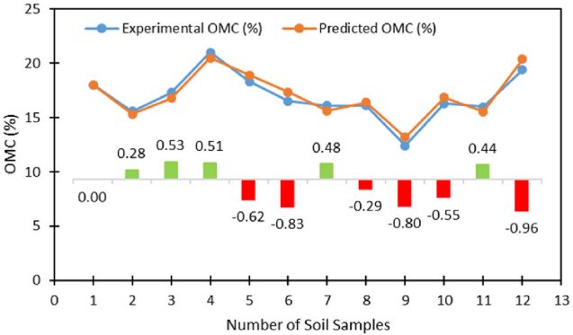
3、shap分析量化变量间的耦合效应。（1）重要性分析，每个带数字；（2）变量对应的shap值（前5，是否和ICE重复？）；（3）垂直轴表示特征变量的Shap值，而水平轴表示这些特征变量的值，散点的颜色反映其他变量的值（前5和输出变量）输出图形和相关结果。
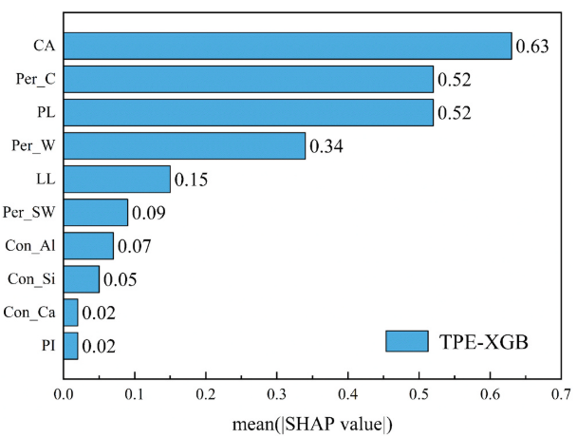
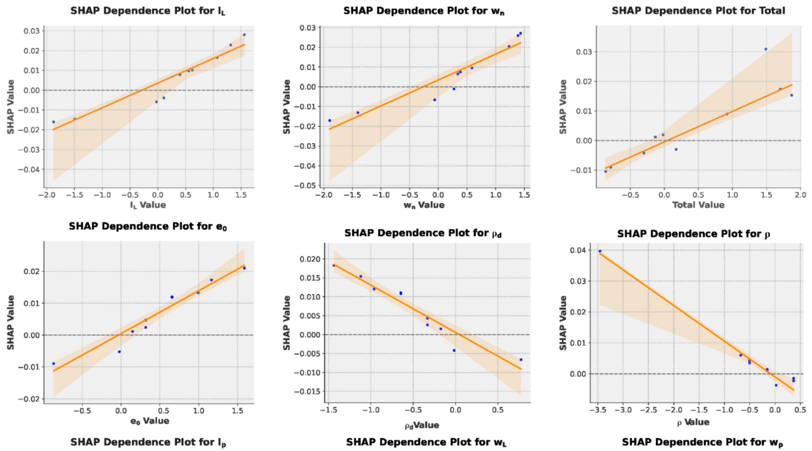
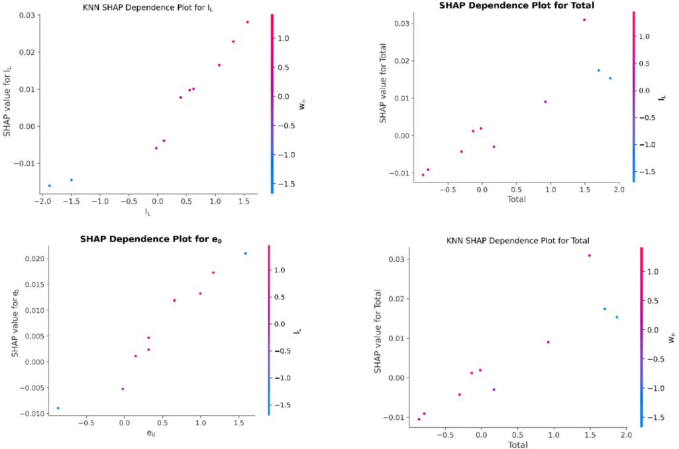
4、敏感性分析和不确定性分析（sensitivity or uncertainty）
如果对敏感性分析进行归一化处理，基于shap分析是用重要性比较好还是瀑布图比较好？
Jqxx-26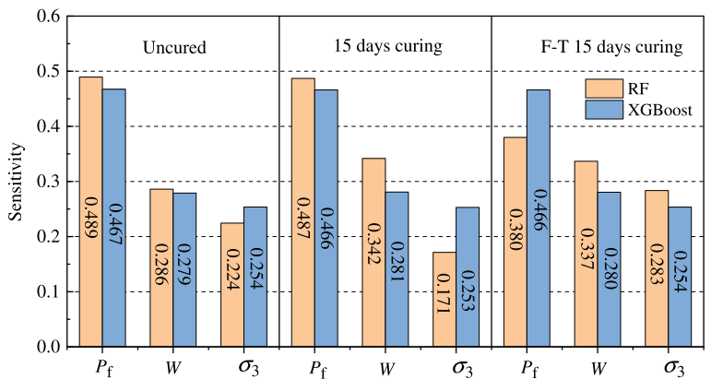
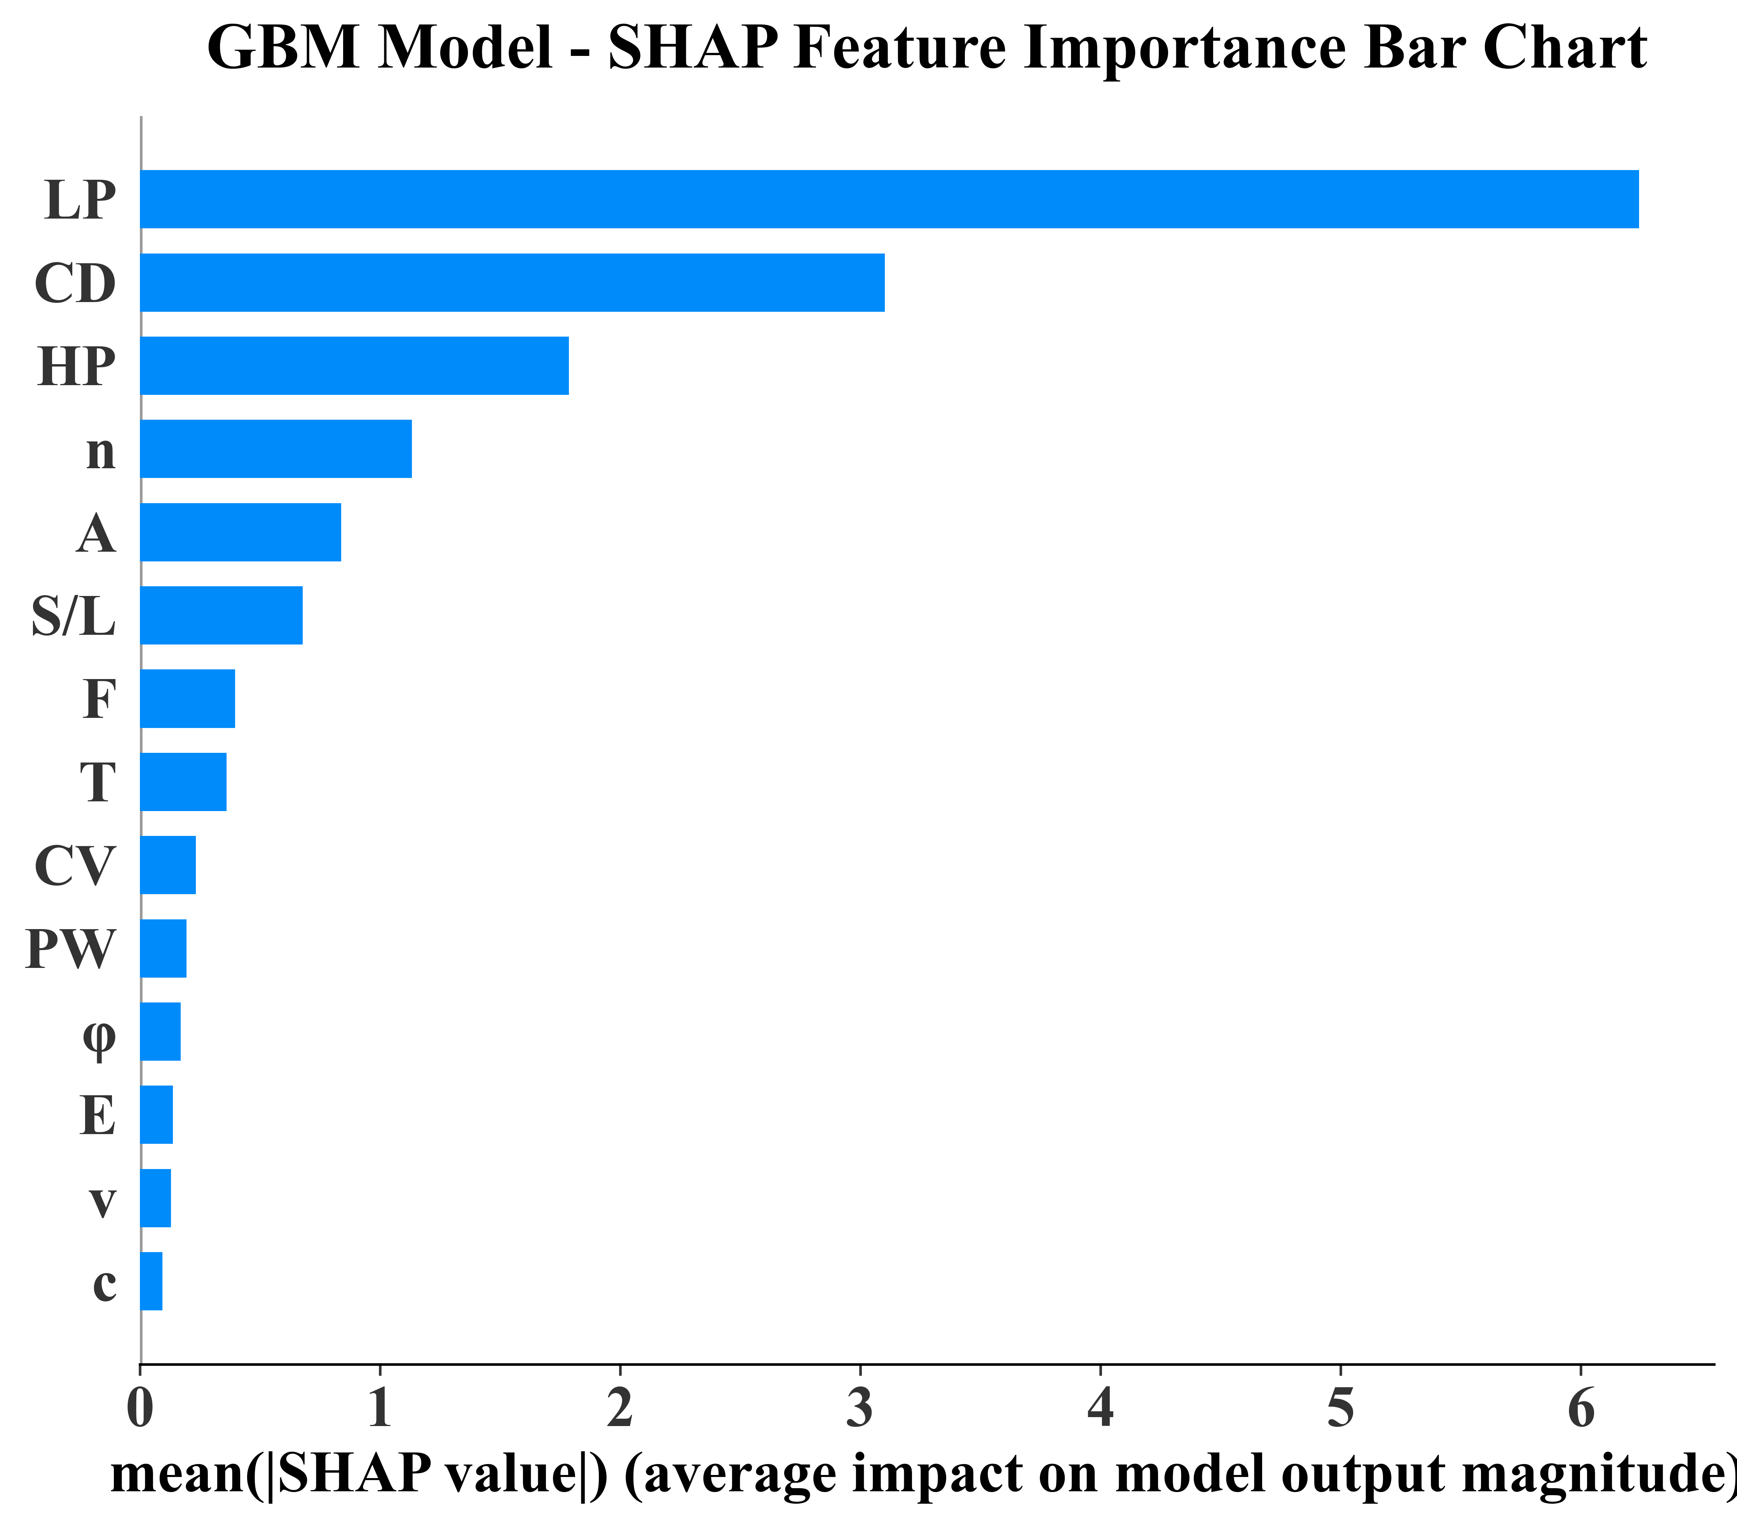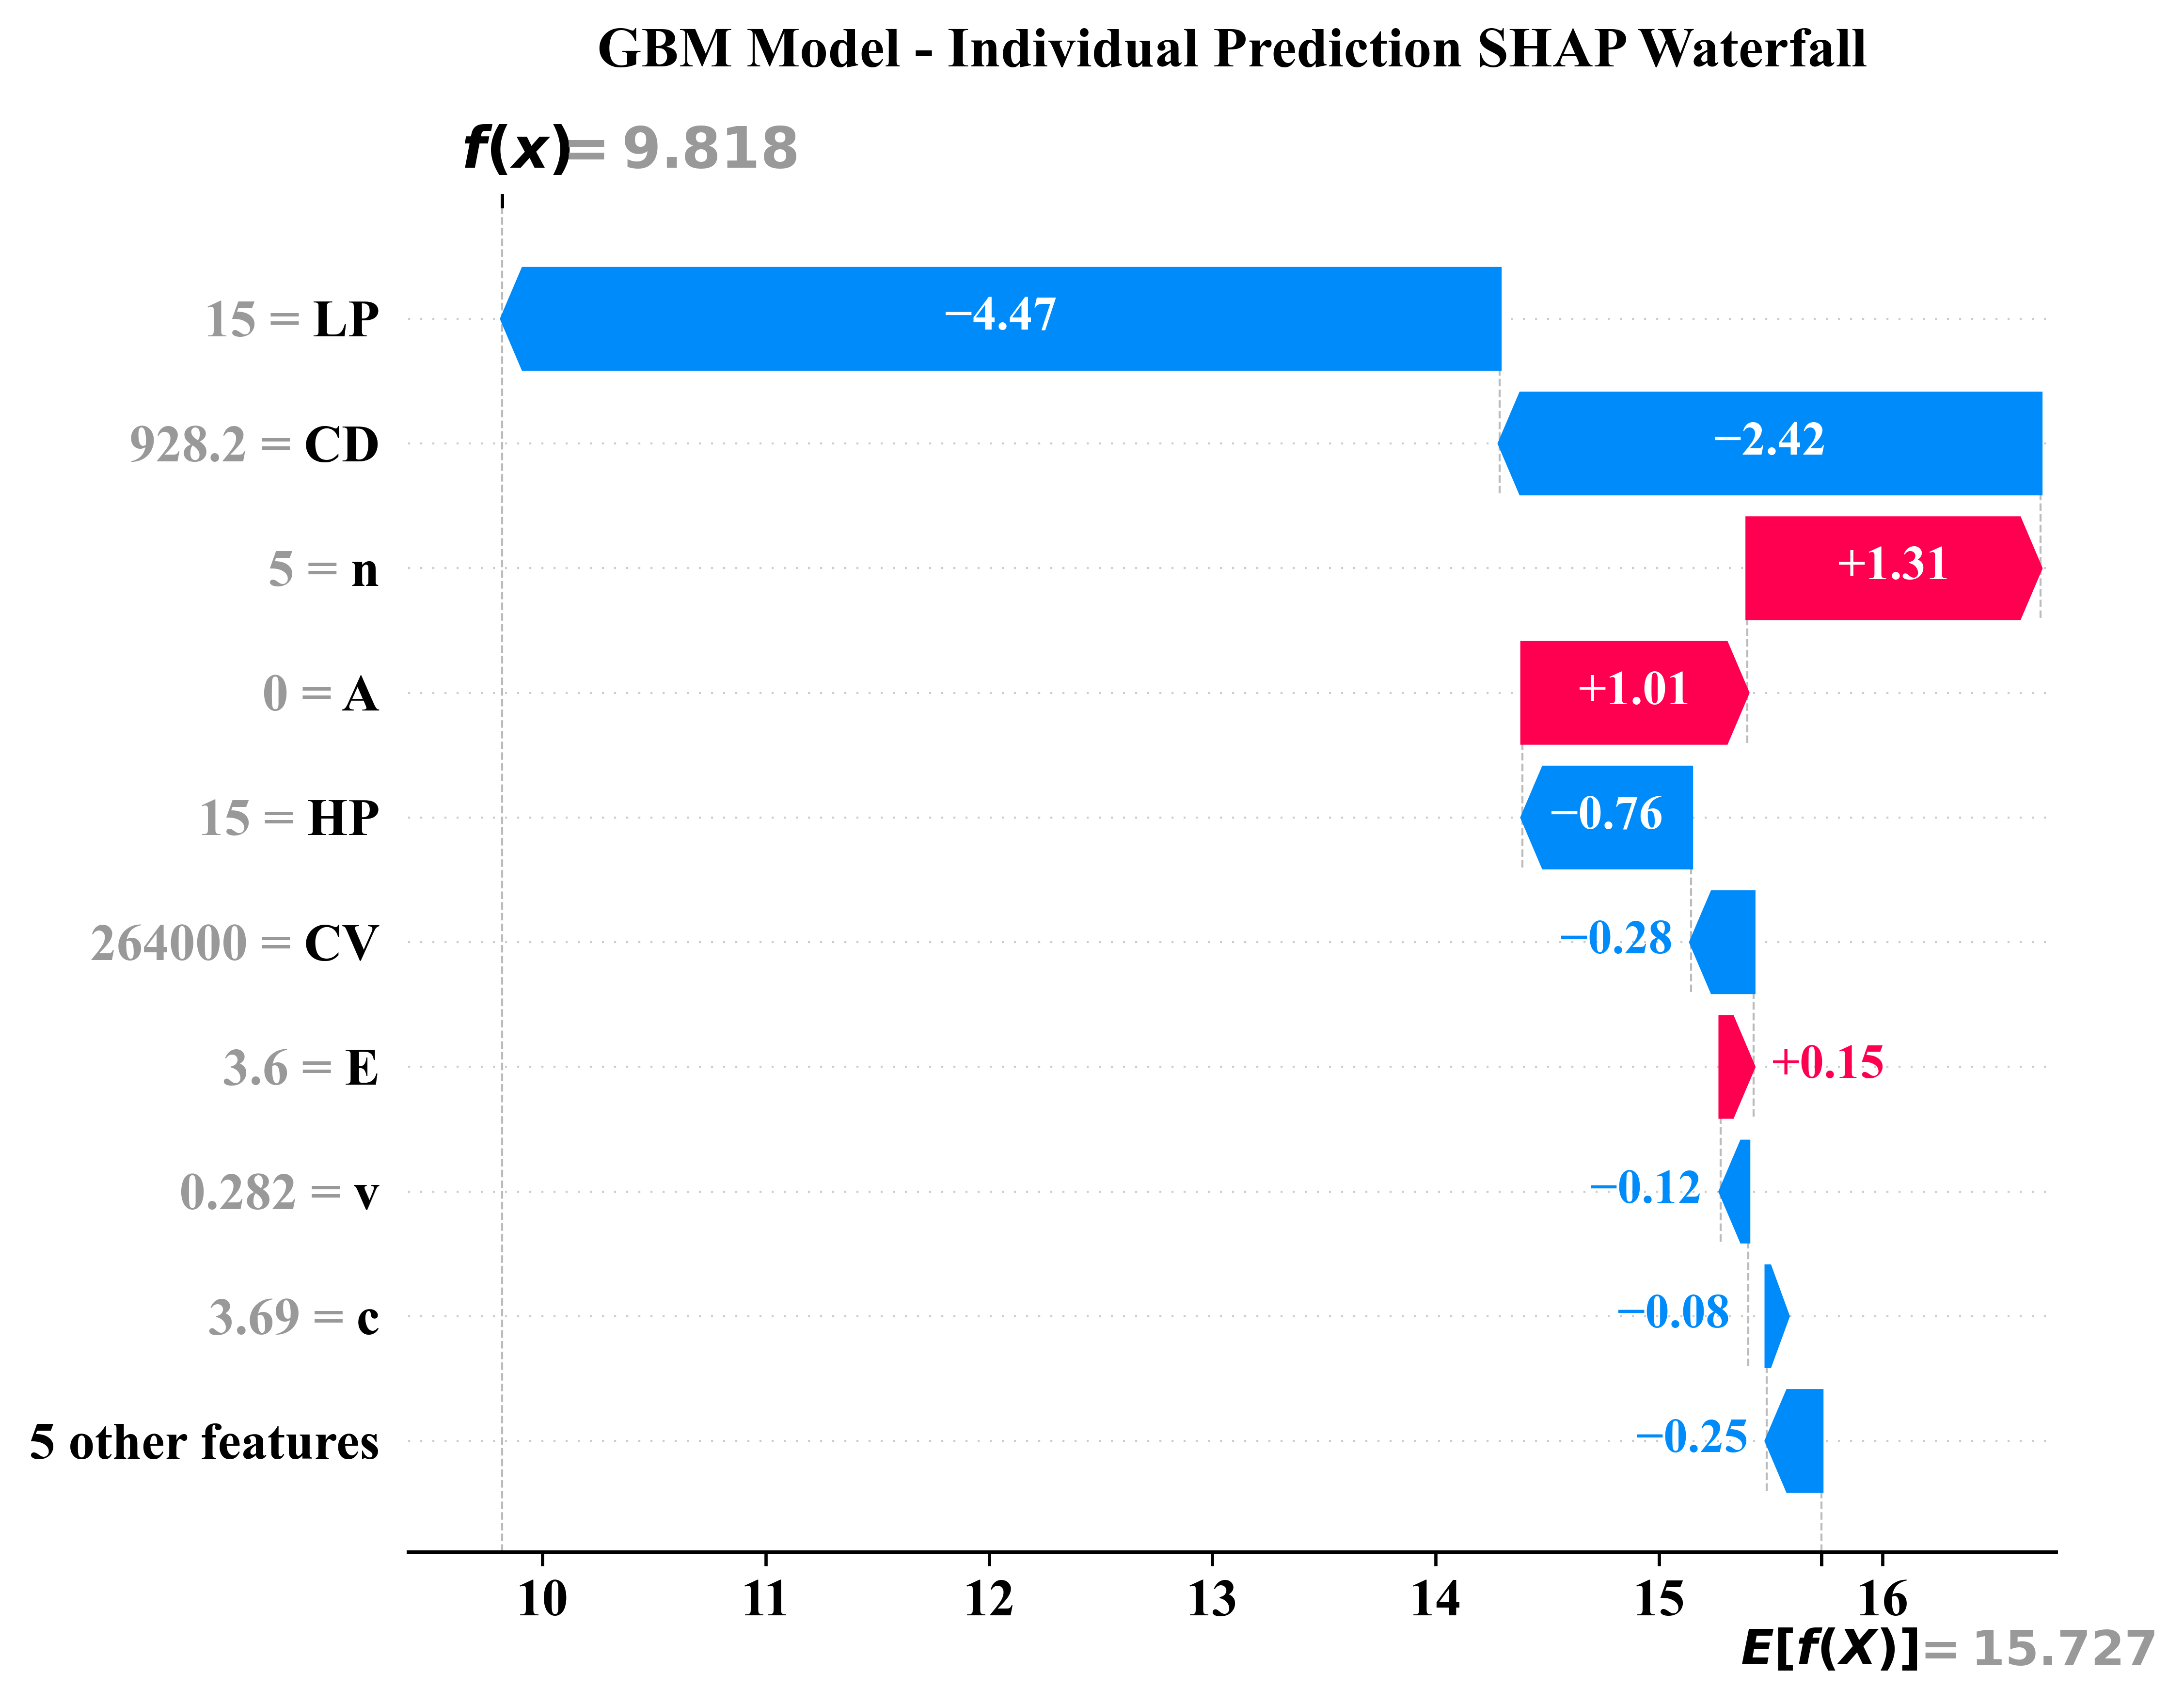
ICE曲线和Kruskal-Wallis检验是不是能探讨不确定性？

